R O M Â N I A (nu produce efecte juridice)*
JUDEŢUL MUREŞ
MUNICIPIUL TÂRGU MUREŞ PRIMAR,
ARHITECT ŞEF SOÓS ZOLTÁN
Nr. 6690 din 30.10.2020

REFERAT DE APROBARE
privind constituirea şi componenţa
Comisiei Tehnice de Amenajarea a Teritoriului şi Urbanism
a Municipiului Târgu Mureş
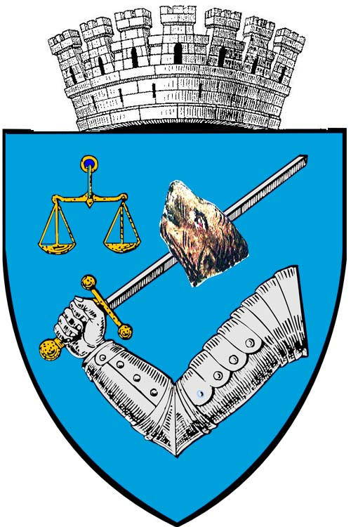
DOCPROPERTY REGLEMENTARIEXISTENTE0 \* MERGEFORMAT DOCPROPERTY REGLEMENTARIDU1 \* MERGEFORMAT DOCPROPERTY REGLEMENTARIDU2 \* MERGEFORMAT DOCPROPERTY REGLEMENTARIDU3 \* MERGEFORMAT DOCPROPERTY REGLEMENTARIDU4 \* MERGEFORMAT DOCPROPERTY REGLEMENTARIDU5 \* MERGEFORMAT DOCPROPERTY REGLEMENTARIEXISTENTE0 \* MERGEFORMAT DOCPROPERTY REGLEMENTARIDU2 \* MERGEFORMAT DOCPROPERTY REGLEMENTARIEXISTENTE2 \* MERGEFORMAT
Având în vedere prevederile art. 37 din Legea 350/2001 privind amenajarea teritoriului şi urbanismul, conform căruia:
(1) În scopul îmbunătăţirii calităţii deciziei referitoare la dezvoltarea spaţială durabilă, în coordonarea preşedinţilor consiliilor judeţene şi a primarilor de municipii şi oraşe, respectiv a primarului general al municipiului Bucureşti se constituie Comisia tehnică de amenajare a teritoriului şi urbanism, ca organ consultativ cu atribuţii de analiză, expertizare tehnică şi consultanţă, care asigură fundamentarea tehnică a avizului arhitectului-şef.
(1^1) Membrii comisiei sunt specialişti atestaţi din domeniul urbanismului, arhitecturii, monumentelor istorice, arheologiei, precum şi din domeniul sociologiei, economiei, geografiei, ingineri constructori, ingineri de reţele edilitare, transport.
(2) Comisia tehnică de amenajare a teritoriului şi urbanism este formată din specialişti din domeniul amenajării teritoriului şi al urbanismului, secretariatul comisiei fiind asigurat de structura de specialitate din subordinea arhitectului-şef.
(3) Componenţa nominală a Comisiei tehnice de amenajare a teritoriului şi urbanism şi regulamentul de funcţionare se aprobă de consiliul judeţean, consiliul local municipal, orăşenesc, respectiv de Consiliul General al Municipiului Bucureşti, la propunerea preşedintelui consiliului judeţean, a primarului, respectiv a primarului general al municipiului Bucureşti, pe baza recomandărilor asociaţiilor profesionale din domeniul amenajării teritoriului, urbanismului, construcţiilor, instituţiilor de învăţământ superior şi ale arhitectului-şef.
(4) Comisia tehnică de amenajare a teritoriului şi de urbanism fundamentează din punct de vedere tehnic decizia structurii de specialitate din cadrul autorităţii locale, desemnată să emită avizul pentru documentaţiile de amenajarea teritoriului şi urbanism, precum şi pentru studiile de fundamentare sau cercetări prealabile, conform competenţelor existente, stabilite prin reglementările în vigoare pentru Comisia tehnică de amenajare a teritoriului şi de urbanism.
Vă înaintăm propunerea de constituire a Comisiei Tehnice de Amenajare a Teritoriului şi Urbanism la nivelul Municipiului Târgu Mureş.
ARHITECT ŞEF,
Miheţ Florina Daniela
*Actele administrative sunt hotărârile de Consiliu local care intră în vigoare şi produc efecte juridice după îndeplinirea condiţiilor prevăzute de art. 129, art. 139 din O.U.G. nr.57/2019 privind Codul Administrativ.
ROMÂNIA
JUDEŢUL MUREŞ
CONSILIUL LOCAL MUNICIPAL TÂRGU MUREŞ

Proiect
(nu produce efecte juridice) *

Iniţiator

PRIMAR,
SOÓS ZOLTÁN

H O T Ă R Â R E A nr. ___din ___________ 2020
privind constituirea şi componenţa
Comisiei Tehnice de Amenajarea a Teritoriului şi Urbanism
a Municipiului Târgu Mureş

Consiliul local municipal Târgu Mureş, întrunit în şedinţă ordinară de lucru,

Având în vedere Referatul de aprobare nr. 6690 din 30.10.2020 privind constituirea şi componenţa
Comisiei Tehnice de Amenajarea a Teritoriului şi Urbanism a Municipiului Târgu Mureş iniţiat de Primar prin Direcţia ”Arhitect Şef”,

În conformitate cu prevederile:
- art. 37 din Legea 350/2001 privind amenajarea teritoriului şi urbanismul,
- Având în vedere prevederile Legii nr. 24/2004 privind normele de tehnică legislativă pentru elaborarea actelor normative, republicată, a Legii nr. 52/2003 privind transparenţa decizională în administraţia publică, republicată,
- În temeiul prevederilor art. 129, alin. (1), alin. (14), art. 196 alin. (1) lit. „a” şi ale art. 243, alin (1), lit „a” din O.U.G. nr. 57/2019 privind Codul Administrativ,

H O T Ă R Ă Ş T E:

Art.1. Se aprobă constituirea Comisiei Tehnice de Amenajarea a Teritoriului şi Urbanism a Municipiului Târgu Mureş, ca organ consultativ cu atribuţii de analiză, expertizare tehnică şi consultanţă, care asigură fundamentarea tehnică a avizului arhitectului-şef, în scopul îmbunătăţirii calităţii deciziei referitoare la dezvoltarea spaţială durabilă a Municipiului Târgu Mureş, în următoarea componenţă:

- Preşedinte: arh. Miheţ Florina Daniela - Architect Şef
- Membrii: arh. Kovács Angela - reprezentant Ordinul Arhitecţilor din România Filiala Mureş
arh. Raus Adriana - reprezentant Uniunea Arhitecţilor din România Filiala Mureş
arh. Gheorghiu Petru - reprezentant Direcţia Judeţeană de Cultură Mureş
arh. Tamás Iszlai - reprezentant Consiliul Local
ing. Gogolák Hrubecz Zsolt - reprezentant Primar
urb. Goicovici Coralia - reprezentant Direcţia Arhitect Şef
ing. Moldovan Florian - reprezentant Administraţia Domeniului Public
ing. Horobeţ Sergiu - specialist reţele edilitare

Art.2. Cu aducerea la îndeplinire a prezentei hotărâri se încredinţează Primarul Municipiului Târgu Mureş şi Executivul Municipiului Târgu Mureş, prin Direcţia Arhitect Şef.

Art.3. În conformitate cu prevederile art. 252, alin. 1, lit. c și ale art. 255 din O.U.G. nr. 57/2019 privind Codul Administrativ precum și ale art. 3, alin. 1 din Legea nr. 554/2004, privind contenciosul administrativ, prezenta Hotărâre se înaintează Prefectului Judeţului Mureş pentru exercitarea controlului de legalitate.

Viză de legalitate
p. Secretarul Municipiului Târgu Mureş,
Director executiv D.J.C.A.A.P.L.
Buculei Dianora- Monica

*Actele administrative sunt hotărârile de Consiliu local care intră în vigoare şi produc efecte juridice după îndeplinirea condiţiilor prevăzute de art. 129, art. 139 din O.U.G. nr.57/2019 privind Codul Administrativ

